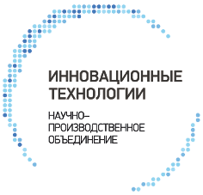

Сергей Катырин: Деловой совет БРИКС должен стать реальным инструментом взаимодействия бизнеса

27.03.2013 г.

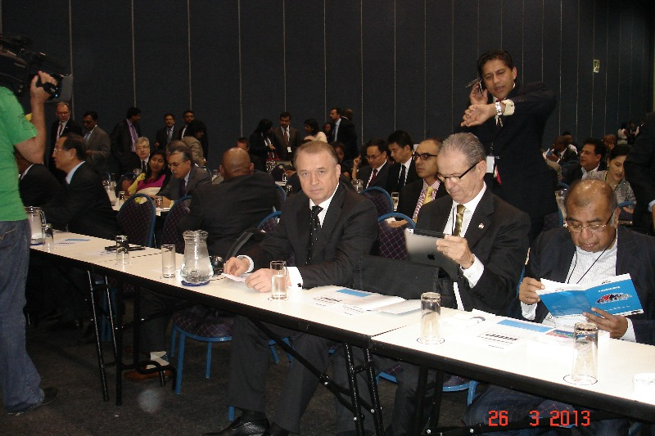 Деловой совет БРИКС должен стать реальным инструментом взаимодействия предпринимательских кругов Бразилии, России, Индии, Китая, ЮАР в реализации многосторонних контрактов.
Об этом заявил в Дурбане (ЮАР), Президент ТПП РФ Сергей Катырин, который возглавил российскую часть Делового совета БРИКС.
«Мы будем работать в соответствии с создаваемой долгосрочной программой стратегического сотрудничества стран БРИКС, будем помогать устанавливать тесные партнерские отношения бизнеса и осуществлять эффективные взаимовыгодные схемы многостороннего инвестирования», - назвал Сергей Катырин некоторые направления работы.
Экономики БРИКС, отметил Сергей Катырин, сегодня на подъеме. Так, «пятерка» участвовала в пополнении кредитных ресурсов МВФ на 75 млрд. долларов, и это, подчеркнул он, очень серьезно укрепило международный авторитет объединения. Есть движение вперед в создания Банка развития и виртуального валютного пула. Стороны значительно продвинулись в области информационного обмена, в выработке рекомендаций по диверсификации торговых отношений, улучшению инвестиционного климата.
По мнению главы российской части Делового совета, все это создает серьезную основу для реализации совместных крупных амбициозных проектов, в том числе и на африканском континенте, где 26-27 марта в ЮАР состоялся саммит БРИКС. Это, в частности, партнерство стран БРИКС и Африки в развитии интеграции и индустриализации; в создании современной инфраструктуры, повышении эффективности горнодобывающей промышленности и сельского хозяйства, в переработке сельхозпродукции; финансы; а также в финансах, энергетике и «зеленой» экономике.
По материалам пресс-службы ТПП РФ

